2.Στον Αίολο, στους Λαιστρυγόνες και στο νησί της Κίρκης
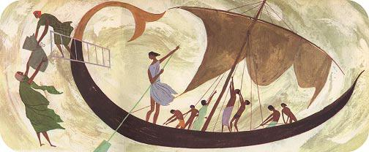
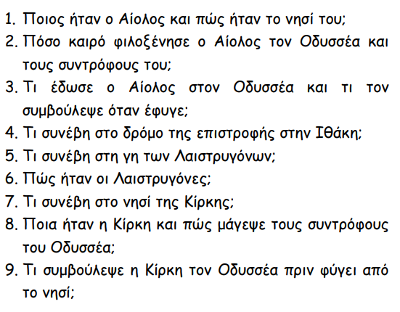
2.Στον Αίολο, στους Λαιστρυγόνες και στο νησί της Κίρκης

